Graph Coloring
Proiect Analiza Algoritmilor
Mircea-Andrei Beznea, Ștefan Ghenescu, Robert-Fabian Tudor
Facultatea de Automatică și Calculatoare
Universitatea Politehnica din București
- Introducere
  - Descrierea și istoria problemei
Colorarea grafurilor (graph coloring în engleză) este o problemă ce presupune colorarea vârfurilor unui graf astfel încât să nu existe două noduri adiacente cu aceeași culoare. În acest context, definim numărul minim de culori necesare pentru acolora nodurile unui graf ca fiind numărul cromatic al grafului.
Problema poate fi formulată atât ca o problemă de decizie, cât și ca o problemă de optimizare:
- O problemă de decizie este formulată astfel: „Dat fiind un graf G și K culori, este posibil să existe o schemă de colorare validă?”
- O problema de optimizare este formulată astfel: „Dat fiind un graf G, găsiți numărul minim de culori necesare pentru colorarea grafului.”
Deși ambele tipuri se încadrează în același context, ele diferă ca nivel de complexitate: problema de decidabilitate este NP-complete, în timp ce găsirea numărului cromatic este NP-hard.

Graph Coloring Problem a apărut pentru prima dată în contextul colorării hărților, când Francis Guthrie a postulat în 1852 că patru culori sunt suficiente pentru a colora orice hartă în așa fel încât regiunile adiacente să aibă culori diferite. Aceasta este cunoscută drept Problema celor Patru Culori și a fost transmisă de fratele său profesorului Augustus de Morgan, care a popularizat întrebarea în comunitatea matematică. Problema a rămas deschisă timp de peste un secol, fiind demonstrată abia în 1976 de Kenneth Appel și Wolfgang Haken, cu ajutorul calculatoarelor.

  - Aplicații practice

Programarea ședințelor din cadrul unei companii. Să presupunem că o companie are mai multe echipe și dorim să programăm ședințele acestora. Dacă o persoană face parte din mai multe echipe, atunci ședințele respective trebuie să fie programate în intervale de timp diferite.
Această problemă poate fi modelată printr-un graf G, în care fiecare echipă este reprezentată de un nod, iar două noduri sunt conectate printr-o muchie dacă echipele corespunzătoare au cel puțin un membru comun. Colorarea nodurilor grafului cu K culori, astfel încât nodurile conectate să primească culori diferite, reprezintă o alocare validă a intervalelor de timp pentru ședințe.

Alocarea frecvențelor radio. În cazul posturilor de radio, fiecare post trebuie să opereze pe o anumită frecvență fără a interfera cu altele din apropiere. Dacă două posturi transmit pe aceeași frecvență și au zone de acoperire care se suprapun, semnalele lor pot interfera, afectând calitatea transmisiunii.
Problema poate fi modelată printr-un graf G, în care nodurile reprezintă posturile de radio, iar muchiile sugerează că 2 posturi au zone de acoperire care se suprapun și pot interfera. O colorare corectă a grafului cu K culori echivalează cu alocarea a K frecvențe astfel încât posturile apropiate să folosească frecvențe diferite, eliminând riscul de interferență și minimizând numărul de frecvențe folosite.

Alocarea variabilelor în regiștrii procesorului. În arhitectura calculatoarelor, compilatoarele trebuie să aloce variabilele unui program în regiștrii procesorului. Datorită numărului de regiștri finit și a numărului mare de variabile, este necesar să asociem mai multe variabile unui singur registru, cu condiția ca acestea să nu fie utilizate simultan.
Problema poate fi modelată printr-un graf G, unde nodurile reprezintă variabilele, iar muchiile conectează variabile care sunt active în același timp (și, prin urmare, nu pot ocupa același registru). O colorare corectă a grafului cu K culori indică alocarea regiștrilor astfel încât să evităm conflictele, optimizând utilizarea acestora.

- Demonstrație NP-Hard
Pentru a demonstra apartenența problemei K-Colorare la clasa NP-Hard vom demonstra întâi că problema 3-SAT (despre care știm de la curs că este NP-Hard) se reduce polinomial la problema 3-Colorare. Ulterior, demonstrăms că problema 3-Colorare se reduce polinomial la K-Colorare și astfel demonstrația va fi completă.
  - 3-Colorare $∈$ NP-Hard
Pentru demonstrație arătăm că 3-SAT $<_{p}$ 3-Coloare. Astfel construim un graf convenabil astfel încât dacă acesta va fi colorat cu 3 culori atunci si problema 3-SAT va fi adevărată pe intrarea respectivă și viceversa.

Construirea grafului:
- Adaugăm 3 noduri legate între ele (formând un triunghi) colorate in “T”, “F” și “B” (ne trebuie 3 culori pentru a respecta regula de la 3-Colorare)
- Pentru fiecare dintre cei 3 literali construim 2 noduri asociate stărilor x_{i}, !x_{i} și formăm triunghiurile x_{i} !x_{i} B (Fig. 1)
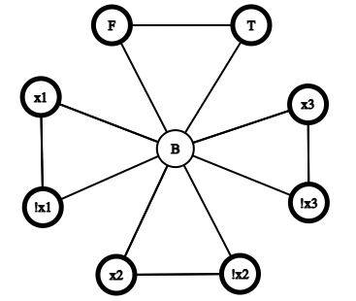
Fig. 1.
Observăm că unul dintre x_{i}, !x_{i} trebuie sa fie neapărat true, fiind astfel colorat cu T. Negatul va fi colorat cu F, problema 3-Colorare fiind adevărată pe acest graf.
Astfel, ne asigurăm că vor avea mereu culori (valori) diferite.

- Pentru a demonstra implicația de la dreapta la stânga trebuie să extindem acest graf. Intervine următoarea constructie, numită OR-Gadget (Fig. 2):
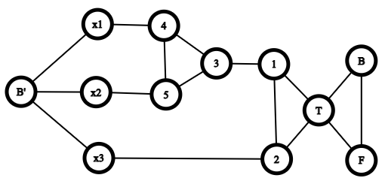
    - Pentru fiecare cluster (ex. c = (x₁ V x₂ V x₃)) adăugăm 5 noduri formandu-se următoarea configurație
Fig. 2. B’ și B reprezintă același nod

    - Nodurile B, T, F sunt aceleasi noduri ca cele din graful de bază (Fig. 1)

3-SAT $→$ 3-Colorare
Cum 3-SAT este adevărată înseamnă că în fiecare cluster cel puțin unul dintre literali este adevărat (colorat cu T). Demonstrăm că OR-Gadget se poate colora cu 3 culori plecând de la implicația dată. Este suficient să considerăm 2 cazuri având în vedere că literalii x1, x2 sunt așezați simetric.
- x3 – True => cazurile: $(x1, x2)∈\{(F,F), (T,F), (T,T)\}$
- x1 – True => cazurile: $(x2, x3)∈\{(F,F), (T,F)\}$
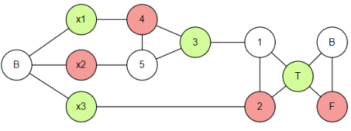
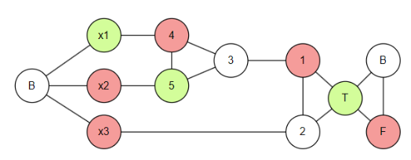
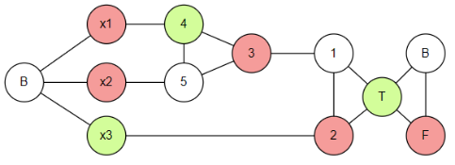
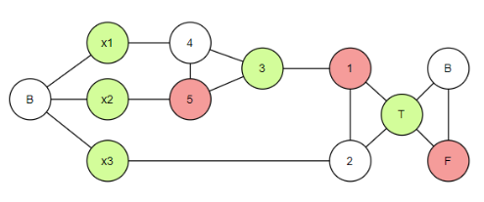
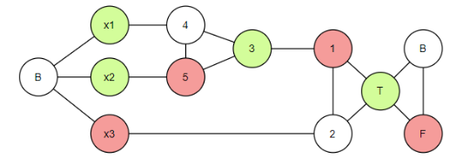
Grafurile din figură reprezintă structura unui OR-Gadget. Fiecare nod este colorat astfel încât niciun nod adiacent nu are aceeași culoare, ceea ce respectă condițiile problemei 3-Colorare. Aceste soluții arată că există o colorare validă folosind doar 3 culori.
Literalii din OR-Gadget-uri sunt de fapt cei din graful de bază. Cu alte cuvinte, dacă în mai multe clauze apare același literal, acesta reprezintă un singur nod în graf, asigurându-se astfel colorarea (valoarea) consecventă a literalului în toate clauzele.
Așadar, conform observațiilor făcute referitor la construcția de la Fig. 1 și cum grafurile OR-Gadget reprezintă subgrafuri ce pot fi colorate cu 3 culori, atunci graful extins poate fi colorat cu 3 culori, problema 3-Colorare fiind adevarată la rândul ei.

3-Colorare $→$ 3-SAT
Graful de bază (Fig. 1) ne asigura colorarea true si false a lui x_{i} și !x_{i}. Pentru a demonstra că 3-SAT este adevărată este suficient să arătăm că in fiecare graf OR-Gadget cel putin unul dintre nodurile asociate literalilor este colorat true.
Presupunem prin absurd că toți literalii dintr-o clauza sunt falși.
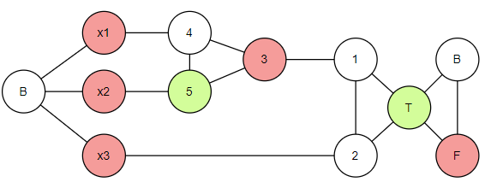
Se observă faptul că nu putem colora cu 3 culori construcția OR-Gadget (nodul 1 si 2 au aceeasi culoare).
Contradicție cu faptul că putem colora graful cu 3 culori. Astfel am demonstrat că în orice clauză, cel puțin unul dintre literali trebuie să fie adevarăt, deci automat problema 3-SAT o sa fie adevărată.

De asemenea, construcția grafului se poate realiza în timp polinomial.
În concluzie, conform celor două implicații 3-SAT $<_{p}$ 3-Coloare.
  - 3-Colorare $<_{p}$ K-Colorare
Construim un program care să ne ia intrarea de la 3-Colorare și să întoarcă o intrare convenabilă pentru K-Colorare.
F : G → G
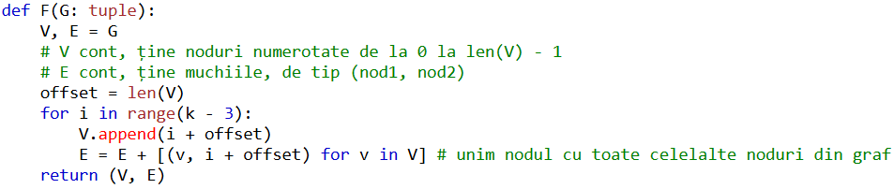
La trecerea de la 3-Colorare la K-Colorare, adaugăm k - 3 noduri noi, unite cu toate nodurile.
Complexitatea temporală a lui F este polinomială.

3-Colorare $→$ K-Colorare
3-Colorare(G) = 1 ⇒ K-Colorare(F(G)) = 1
Pentru orice situație în care graful se poate colora cu 3 culori, nodurile noi vor trebui colorate cu o singură altă culoare, deci va respecta K-Colorare.

3-Colorare $←$ K-Colorare
3-Colorare(G) = 1 ⇐ K-Colorare(F(G)) = 1
Avem nodurile noi (numerotate de la |V| pana la |V| + k - 4) care sunt conectate la toate celelalte noduri, deci trebuie sa aibă o culoare diferită față de toate. Pentru că problema este K-Colorabilă, înseamnă că, dacă scoatem aceste noduri, graful care rămâne (cel original) este 3-Colorabil.

- Prezentare Algoritmi
  - Descrierea algoritmilor aleși

Algoritmul Greedy. Colorarea greedy (numită și colorare secvențială) este o metodă de atribuire a culorilor nodurilor unui graf folosind un algoritm ce rulează în timp liniar.
Acesta procesează nodurile grafului într-o anumită ordine și atribuie fiecărui nod prima culoare disponibilă, astfel încât nodurile adiacente să aibă culori diferite. Deși acest algoritm poate fi executat în timp liniar, el nu garantează utilizarea unui număr minim de culori.
De asemenea, ordinea în care sunt procesate nodurile influențează puternic eficiența. Există întotdeauna o ordine care produce o colorare optimă, dar identificarea acestei ordini este dificilă. Așadar, algoritmul Greedy este eficient în din punct de vedere al complexității temporale, însă soluția produsă nu este garantat optimă datorită modului în care sunt parcurse nodurile (la Greedy nodurile sunt procesate în ordine crescătoare). Pentru soluții mai rapide, trebuie folosite metode mai avansate de alegere a ordinii în care sunt parcurse nodurile cum ar fi:
- procesarea nodurilor de grad mai mare înaintea celor de grad mai mic
- alegerea nodurilor mai constrânse (cu mai puțini vecini deja colorați) în detrimentul celor mai puțin constrânse
Problema cu aceste euristici, deși sunt mai rapide, nu garantează o soluție optimă, putând genera o colorare care să foloseasca mai multe culori decat numărul minim cu care poate fi colorat graful (numărul cromatic va fi greșit).
Algoritmul începe cu un graf necolorat, unde fiecare nod este asociat cu o valoare de culoare care poate fi inițializat la „-1” (pentru a arăta că nu a fost colorat). Apoi, programul selectează un nod pentru a-l colora. De obicei, acest nod este ales într-o ordine specificată (în exemplul nostru am ales să parcurgem nodurile în ordine crescătoare). După ce un nod este ales, algoritmul parcurge toți vecinii acestui nod și „marchează” culorile deja atribuite acestora. Astfel, culoarea folosită de fiecare vecin este marcată ca fiind „indisponibilă” pentru nodul curent. După aceea, algoritmul caută prima culoare disponibilă pentru nodul curent și i-o atribuie. La final, culorile „marcate” anterior sunt resetate pentru a deveni disponibile pentru restul iterațiilor.

Algoritmul Welsh Powell. Soluția propusă de Powell reprezintă o îmbunătățire a algoritmului de colorare greedy, utilizând o strategie mai eficientă de procesare a nodurilor. În acest sens, nodurile sunt sortate în ordine descrescătoare după gradul lor (numărul de vecini), astfel încât cele cu mai mulți vecini să fie colorate primele.
Această abordare are rolul de a reduce numărul de culori necesare, deoarece procesarea inițială a nodurilor cu grad ridicat minimizează riscul de a aloca culori suplimentare atunci când sunt disponibile mai multe opțiuni pentru nodurile cu grade mai mici. În plus, algoritmul poate fi adaptat cu ușurință pentru a determina numărul cromatic al unui graf.
Complexitatea acestuia este influențată de doi pași principali: sortarea nodurilor și atribuirea culorilor. Sortarea nodurilor după grad se realizează în O(V logV). Atribuirea culorilor presupune parcurgerea listei de vecini pentru fiecare nod, ceea ce implică o complexitate totală de O(E).
Astfel, complexitatea finală a algoritmului este O(V logV + E), ceea ce îl face eficient atât pentru grafuri sparse, cât și pentru grafuri dense.
Algoritmul începe prin inițializarea unei liste în care fiecare nod este asociat cu culoarea „-1”, indicând că nu a fost colorat. Gradul fiecărui nod este calculat, reprezentând numărul de vecini, iar nodurile sunt sortate în ordine descrescătoare după grad.
Nodurile sunt procesate unul câte unul, începând cu cel mai mare grad. Nodul de la pasul curent este scos din listă, iar dacă acesta a fost deja colorat, nu facem nici o acțiune asupra lui. Altfel, nodului curent i se atribuie prima care nu a fost deja utilizată la un pas anterior. Apoi, cu aceeași nuanță colorăm restul nodurilor care respectă următoarele condiții:
- nodul nu e unul dintre vecinii nodului curent
- nodul nu a fost deja colorat
- nodul nu are vecini colorați în nuanța curentă

Soluția Brute Force (Backtracking). Spre deosebire de algoritmii prezentați anterior, soluția brute force pentru colorarea unui graf constă în generarea tuturor combinațiilor posibile de culori pentru nodurile grafului și verificarea fiecăreia pentru a determina dacă respectă cerința problemei: nicio pereche de noduri adiacente nu trebuie să aibă aceeași culoare.
Această metodă utilizează o strategie de tip „trial and error” bazată pe backtracking pentru a găsi o soluție validă, fiind astfel potrivită pentru determinarea numărului cromatic al unui graf. Deși soluția cu backtracking garantează găsirea unei soluții dacă aceasta există, complexitatea sa este exponențială, în general O(K^{V}), unde K este numărul de culori, iar V reprezintă numărul de noduri. Din acest motiv, algoritmul este eficient pentru grafuri mici, însă devine ineficient pentru grafuri mari sau dense.

Algoritmul pornește prin inițializarea unei liste în care fiecare nod este asociat cu valoarea „-1”, indicând că nu a fost colorat. Nodurile sunt procesate recursiv, pornind de la primul, iar pentru fiecare nod algoritmul încearcă să-i atribuie o culoare dintr-un set de culori disponibile.
Pentru un nod dat, algoritmul verifică dacă o anumită culoare poate fi atribuită, fără a intra în conflict cu vecinii săi. Această verificare constă în parcurgerea listei de vecini ai nodului curent și compararea culorilor acestora cu cea pe care dorim să o atribuim. Dacă nu există conflicte, culoarea este atribuită temporar nodului. După atribuirea unei culori unui nod, algoritmul trece la următorul nod și reia procesul. Dacă algoritmul ajunge într-o situație în care un nod nu poate fi colorat respectând regula, acesta revine la nodul anterior (backtracking) și încearcă să-i atribuie o altă culoare. Acest proces continuă până când fie toate nodurile sunt colorate cu succes, fie algoritmul trece la a încerca să coloreze nodurile cu mai multe culori până când găsește numărul de culori necesare colorării grafului. Această soluție asigură găsirea corectă a numărului cromatic.

  - Analiza complexitații soluțiilor
Complexitatea algoritmilor va fi analizată prin studiul cazurilor:
- worst-case
- best-case
- mid-case.

Algoritmul Greedy. Această soluție este de tip euristică, iar complexitatea este polinomială.

Worst-case. Acest caz se obține pentru un graf complet (sectiune robert). Pentru a colora un nod este necesar să trecem prin toți vecinii V-1. Astfel vom avea c*V(V-1) operații, unde c este un cost constant, pentru o operație in O(1), complexitatea algoritmului fiind O(V²).

Best-case.

Mid-case.

Algoritmul Welsh-Powell. Această soluție este de tip euristică, iar complexitatea este polinomială.

Worst-case.

Best-case.

Mid-case.

Algoritmul backtracking (brute-force). Această soluție este de tip euristică, iar complexitatea este polinomială.

Worst-case.

Best-case.

Mid-case.

  - Avantaje / dezavantaje

- Evaluare

Sample Heading (Third Level). Only two levels of headings should be numbered. Lower level headings remain unnumbered; they are formatted as run-in headings.

Sample Heading (Forth Level). The contribution should contain no more than four levels of headings. The following Table 1 gives a summary of all heading levels.
Table 1. Table captions should be placed above the tables.
Heading level | Example | Font size and style
Title (centered) | Lecture Notes | 14 point, bold
1st-level heading | 1 Introduction | 12 point, bold
2nd-level heading | 2.1 Printing Area | 10 point, bold
3rd-level heading | Run-in Heading in Bold. Text follows | 10 point, bold
4th-level heading | Lowest Level Heading. Text follows | 10 point, italic
Displayed equations are centered and set on a separate line.
x + y = z (1)
Please try to avoid rasterized images for line-art diagrams and schemas. Whenever possible, use vector graphics instead (see Fig. 1).

Fig. 3. A figure caption is always placed below the illustration. Short captions are centered, while long ones are justified. The macro button chooses the correct format automatically.
For citations of references, we prefer the use of square brackets and consecutive numbers. Citations using labels or the author/year convention are also acceptable. The following bibliography provides a sample reference list with entries for journal articles [1], an LNCS chapter [2], a book [3], proceedings without editors [4], as well as a URL [5].
Acknowledgments. A third level heading in 9-point font size at the end of the paper is used for general acknowledgments, for example: This study was funded by X (grant number Y).
Disclosure of Interests. It is now necessary to declare any competing interests or to specifically state that the authors have no competing interests. Please place the statement with a third level heading in 9-point font size beneath the (optional) acknowledgments, for example: The authors have no competing interests to declare that are relevant to the content of this article. Or: Author A has received research grants from Company W. Author B has received a speaker honorarium from Company X and owns stock in Company Y. Author C is a member of committee Z.

References
- Jensen, Tommy R., and Bjarne Toft. Graph coloring problems. John Wiley & Sons, 2011.
- Casselgren, Carl Johan. On some graph coloring problems. Diss. Umeå universitet, Institutionen för matematik och matematisk statistik, 2011.
- https://www.geeksforgeeks.org/graph-coloring-applications/
- https://www.geeksforgeeks.org/graph-coloring-set-2-greedy-algorithm/
- https://www.tutorialspoint.com/welsh-powell-graph-colouring-algorithm
- https://www.geeksforgeeks.org/welsh-powell-graph-colouring-algorithm/
- https://www.geeksforgeeks.org/3-coloring-is-np-complete/

T va fi culoarea asociată stării True, F – False, B – Base (referința grafului)
If EquinOCS, our proceedings submission system, is used, then the disclaimer can be provided directly in the system.

